www.4bastion.spb.ru
ООО «4ый БАСТИОН»

рад предложить Вам строительные и отделочные материалы, имитирующие натуральный камень.

Наша фирма производит блоки для заборов, а также облицовочную и тротуарную плитку. Бетонные изделия обладают рядом преимуществ по сравнению с натуральным камнем: малый вес, простота обработки (распил, окраска), легкость укладки.
Нашу продукцию отличает тщательная проработка деталей фактуры, высокое качество поверхности. Для производства используются цементы высоких марок и различные добавки, позволяющие применять данные изделия в наших климатических условиях (морозостойкость не менее 200 циклов, влагопоглощение 5,1%).

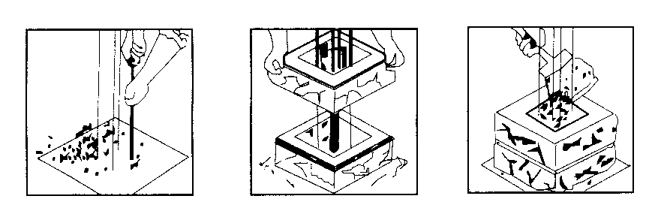
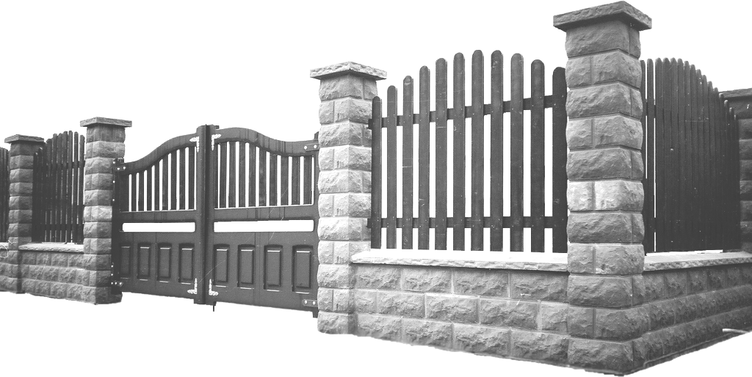
Заборные блоки

Наименование | Размер, мм | Вес 1 шт. | Цена за шт.
Блок столба БС-30 | 300*300*165 | 15 кг. | 150 руб.
Крышка столба КС-40 | 400*400*100 | 21 кг | 200 руб.
Блок забора (опорный) БЗ-40 | 400*200*165 | 12 кг. | 130 руб.
Крышка забора КЗ-40 | 400*250*70 | 10 кг. | 120 руб.
Блок столба «СКАЛА» БСск | 400*400*155 | 22 кг. | 220 руб.
Блок забора «СКАЛА» БЗск | 400*200*155 | 13 кг. | 170 руб.
Крышка столба «СКАЛА» КСск | 500*500*150 | 32 кг. | 305 руб.
Блок столба «Кирпичик» БСкирп. | 375*376*115 | 15 кг. | 170 руб.
Плитка П-40 | 400*165*25 | 4 кг. | 65 руб.

Основные особенности:

1. Простота и скорость установки.
2. Оригинальный внешний вид забора.
3. Уменьшение трудоемкой расшивки (в отличии от кирпичных заборов)
4. Забор красится любой фасадной краской по бетону.
5. Идеально подходит для размещения внутри него кабель-каналов автоматики управления воротами, освещения, систем видеонаблюдения, сигнализации и т.д.

Фасадная плитка

Наименование | Размер, мм | Ед. измерения | Не окрашенная |  | Окрашенная
Наименование | Размер, мм | Ед. измерения | до 25 м.кв. | Оптовая | до 25 м.кв. | Оптовая
Ракушечник | 280*130*15 | м. кв. | 390 руб. | 355 руб. | 556 руб. |  | 505 руб.
Ретро | 390*180*20 | м.кв. | 424 руб. | 385 руб. | 589 руб. |  | 535 руб.
Кирпичик | 240*65*10 | м.кв. | - | - | 780 руб. |  | 710 руб.
Скала | 350*135*25 | м.кв. | 440 руб. | 400 руб. | 605 руб. |  | 550 руб.
Кардинал | 390*195*35 | м.кв. | 457 руб. | 415 руб. | 622 руб. |  | 565 руб.
Слоистая Гора | 480*90*30 | м.кв. | - | - | 800руб. |  | 720руб.

Бордюры, водостоки

Наименование | Размер, мм | Вес 1 шт. | Цена(шт.) серый | Цена(шт.) красн, розов,коричн.
Бордюр дорожный БР.100.30.15 | 1000*300*150 | 90 кг. | 240 руб. | -
Бордюр БР 50.20.6 | 500*200*60 | 13,5 кг. | 80 руб. | -
Бордюр БР 100.20.8 | 1000*200*80 | 28 кг. | 145 руб. | -
Водосток 50.20.6 | 500*200*60 | 9,5 кг. | 80 руб. | -

Тротуарная плитка

Наименование | Размер, мм | Ед. измерения | серая | красная
30x30 ОРЕОЛ | 300*300*30 | м. кв. | 300 руб. | 400 руб.
40x40 ПАРКЕТ | 400*400*60 | м.кв. | 400 руб. | 500 руб.
Круги"Китайская тропа" | диаметр 500 | шт. | - | 780 руб.

Изделия упакованы на деревянных поддонах (1,2м Х 1,3м). Стоимость поддона—170,00 руб. Стоимость погрузки входит в стоимость продукции. Оказываем услуги по доставке.

СКИДКИ ДЛЯ ОРГАНИЗАЦИЙ, СТРОИТЕЛЕЙ, НА ОБЪЕМ!!!
г.Санкт-Петербург, ул. Инструментальная, д. 3Б, офис 523, Производство: п. Сертолово

Услуги по мощению, асфальтированию, благоустройству, бетонным работам, установке заборов «под ключ», строительству

Отдел продаж: (812) 380-65-79, 973-65-79

